***https://doi.org/10.23913/ride.v15i30.2276***

***Artículos científicos***

**Transformando la educación: una comparativa entre apple vision pro y oculus quest 2 en la enseñanza de tecnología educativa**

***Transforming education: a comparison between apple vision pro and oculus quest 2 in educational technology teaching***

***Transformando a educação: uma comparação entre o apple vision pro e oculus quest 2 no ensino de tecnologia educacional***

**Jesús Alberto García Rojas**

**Tecnológico Nacional de México, Tecnológico de Estudios Superiores de San Felipe del Progreso, División de Ingeniería Informática, México**

jesus.gr@sfelipeprogreso.tecnm.mx

**https://orcid.org/0000-0002-0292-0789**

**Yessica García Hernández**

**Tecnológico Nacional de México, Instituto Tecnológico Superior del Oriente del Estado de Hidalgo, División de Ingeniería en Gestión Empresarial, México**

ygarcia@itesa.edu.mx

**https://orcid.org/0000-0002-4482-7275**

**María Dolores Martínez García**

**Universidad Autonóma del Estado de Hidalgo,** México

maria_martinez1078@uaeh.edu.mx

**https://orcid.org/0000-0002-3606-8010**

**Resumen**

El estudio se realizó para entender como tecnologías emergentes, como Apple Vision Pro y Oculus Quest 2, pueden transformar la enseñanza de la tecnología educativa. Se buscó responder a preguntas sobre cuál de estas dos herramientas es más efectiva, accesible e inmersiva para mejorar el proceso educativo. Para ello, se realizó una revisión documental y una encuesta con escala de Likert a educadores y estudiantes para evaluar efectividad, facilidad de uso y accesibilidad.

Los resultados mostraron que Oculus Quest 2 fue preferido en varios aspectos: el 88.0% de los encuestados consideró que mejora la comprensión de conceptos tecnológicos, mientras que el 83.8% destacó su experiencia inmersiva. Además, un 82.8% lo evaluó como más fácil de integrar en el plan de estudios, y el 88.2% lo percibió como más accesible para estudiantes con diferentes niveles de habilidad tecnológica. Las conclusiones sugieren que Oculus Quest 2 es superior a Apple Vision Pro en la enseñanza de tecnología educativa, proporcionando a educadores una herramienta más efectiva y accesible.

**Palabras clave:** Apple Vision Pro, Enseñanza inmersiva, Tecnología educativa, Realidad virtual, Oculus Quest 2.

**Abstract**

The study was conducted to understand how emerging technologies, such as Apple Vision Pro and Oculus Quest 2, can transform the teaching of educational technology. It aimed to answer questions about which of these two tools is more effective, accessible, and immersive in enhancing the educational process. To achieve this, a review of previous studies and a Likert-scale survey were conducted with educators and students, assessing effectiveness, ease of use, and accessibility.

The results showed a marked preference for Oculus Quest 2: 88.0% of respondents considered it more effective in improving understanding of technological concepts, and 83.8% highlighted its immersive experience. Additionally, 82.8% rated it easier to integrate into the curriculum, and 88.2% found it more accessible to students with different skill levels. The conclusions suggest that Oculus Quest 2 is superior to Apple Vision Pro in the teaching of educational technology, providing educators with a more effective and accessible tool.

**Keywords:** Apple Vision Pro, Educational technology, Immersive teaching, Oculus Quest 2, Virtual reality.

**Resumo**

O estudo foi conduzido para entender como tecnologias emergentes, como Apple Vision Pro e Oculus Quest 2, podem transformar o ensino de edtech. O objetivo era responder a perguntas sobre qual dessas duas ferramentas é mais eficaz, acessível e imersiva para melhorar o processo educacional. Para tanto, foi realizada uma revisão documental e uma pesquisa utilizando uma escala Likert com educadores e alunos para avaliar eficácia, facilidade de uso e acessibilidade.

Os resultados mostraram que o Oculus Quest 2 foi preferido em vários aspectos: 88,0% dos entrevistados consideraram que ele melhora a compreensão de conceitos tecnológicos, enquanto 83,8% destacaram sua experiência imersiva. Além disso, 82,8% classificaram-no como mais fácil de integrar ao currículo e 88,2% perceberam-no como mais acessível a alunos com diferentes níveis de capacidade tecnológica. As descobertas sugerem que o Oculus Quest 2 é superior ao Apple Vision Pro para o ensino de tecnologia educacional, fornecendo aos educadores uma ferramenta mais eficaz e acessível.

**Palavras-chave:** Apple Vision Pro, Aprendizagem imersiva, Tecnologia educacional, Realidade virtual, Oculus Quest 2.

**Fecha Recepción:** Agosto 2024 **Fecha Aceptación:** Enero 2025

**Introducción sobre la importancia de la tecnología en la educación**

El Apple Vision Pro es un dispositivo de realidad aumentada (RA) y realidad mixta (RM) desarrollado por Apple. Es un visor avanzado con una pantalla de alta resolución y un diseño que permite a los usuarios interactuar con el entorno digital de manera inmersiva. Integra cámaras y sensores para rastrear el movimiento de los ojos y la posición de las manos, lo que permite un control sin necesidad de mandos físicos. Además, cuenta con un sistema operativo propio, visionOS, que ofrece experiencias interactivas, como ver contenido en 3D, trabajar con aplicaciones en el espacio virtual, y realizar tareas multitarea en un entorno totalmente envolvente (Díaz, Espinoza & Valverde, 2017).

El Oculus Quest 2, ahora conocido como Meta Quest 2, es un visor de realidad virtual autónomo desarrollado por Meta (anteriormente Facebook). No requiere una PC o consola para funcionar, ya que tiene todo el hardware integrado. Ofrece una experiencia inmersiva con gráficos de alta calidad y es ideal tanto para juegos como para aplicaciones de realidad virtual. Cuenta con un sistema de seguimiento de movimiento con controladores, y permite explorar un amplio catálogo de experiencias de realidad virtual. Además, se puede conectar a una PC para acceder a juegos más exigentes mediante la función Oculus Link. Es conocido por su accesibilidad y facilidad de uso, convirtiéndolo en una opción popular para los usuarios de realidad virtual (VR).

La realidad aumentada es una tecnología que superpone elementos digitales, como imágenes, sonidos o información, sobre el mundo real en tiempo real. Se utiliza a través de dispositivos como smartphones, tabletas o gafas especializadas. A diferencia de la realidad virtual, que crea un entorno completamente digital, la RA mejora la experiencia del usuario añadiendo capas virtuales sobre el entorno físico (Papert, 1993).

La realidad virtual es una tecnología que crea un entorno completamente digital e inmersivo, que reemplaza por completo el mundo real. A través de dispositivos como visores o gafas de realidad virtual, los usuarios pueden interactuar con un espacio 3D generado por computadora, lo que les permite experimentar situaciones que no están presentes físicamente. Es comúnmente utilizada en juegos, simulaciones y experiencias educativas (Dede, 2009).

La integración de la tecnología en la educación ha transformado la forma en que enseñamos y aprendemos en todos los niveles. Desde la incorporación de dispositivos móviles y plataformas de aprendizaje en línea hasta herramientas de realidad aumentada, la tecnología ha ampliado enormemente las oportunidades de aprendizaje. Esta integración es crucial por varias razones (Koehler, Mishra & Yahya, 2007).

Primero, la tecnología en la educación amplía el acceso equitativo al conocimiento al eliminar barreras geográficas y económicas. Con los recursos en línea, los estudiantes de todo el mundo pueden acceder.

En segundo lugar, la tecnología permite una personalización del aprendizaje. Con el uso de algoritmos de aprendizaje automático, como los algoritmos de filtrado colaborativo o las redes neuronales, los sistemas pueden adaptarse al ritmo y estilo de aprendizaje de cada estudiante, ofreciendo experiencias de aprendizaje más efectivas (Prendes & Gutiérrez, 2008).

Además, la tecnología fomenta la colaboración y la comunicación entre estudiantes y maestros, así como entre los propios estudiantes, a través de herramientas como videoconferencias, plataformas de colaboración en línea como Google Classroom y redes sociales educativas.

Por último, la tecnología prepara a los estudiantes para el mundo laboral actual, donde las habilidades digitales son cada vez más importantes. Al proporcionarles experiencia práctica con herramientas y plataformas tecnológicas, la educación les brinda las habilidades necesarias para tener éxito en una sociedad impulsada por la tecnología (Lai, Yang, Chen, Ho, & Chan, 2007).

La educación ha sido un campo en constante evolución, y la realidad virtual (VR) ha emergido como una herramienta poderosa para transformar la forma en que los estudiantes aprenden y los maestros enseñan. En este contexto, exploraremos dos de los principales dispositivos de realidad virtual disponibles en el mercado: el Apple Vision Pro y el Oculus Quest 2, y evaluaremos sus capacidades para facilitar la enseñanza en programas de licenciatura relacionados con tecnología educativa, analizando aspectos como accesibilidad, inmersión y efectividad, entre las muchas innovaciones tecnológicas, la realidad virtual ha ganado protagonismo por su capacidad de crear experiencias inmersivas únicas (Cabero & Marín, 2016).

La tecnología ha transformado la educación, facilitando nuevas formas de enseñanza y aprendizaje. En este contexto, dispositivos avanzados como el Apple Vision Pro y el Oculus Quest 2 se destacan por su capacidad para ofrecer experiencias inmersivas y personalizadas, mejorando la interacción, el acceso a contenidos educativos y la colaboración entre estudiantes y docentes.

**Objetivo**

El propósito de este artículo es analizar y comparar dos tecnologías emergentes, Apple Vision Pro y Oculus Quest 2, en relación con su aplicación en la educación. A través de una evaluación exhaustiva de las características, usos y beneficios de cada una de estas plataformas, se busca proporcionar a educadores, administradores escolares y otros interesados una comprensión clara de como estas tecnologías pueden impactar el proceso de enseñanza y aprendizaje. Este artículo busca ayudar a los lectores a tomar decisiones informadas al contrastar las fortalezas y limitaciones de ambas tecnologías sobre la integración de la tecnología en entornos educativos, identificando cuál de estas soluciones podría ser más adecuada para sus necesidades específicas (Ritzhaupt & Kumar, 2015).

Apple Vision Pro ofrece ventajas clave que responden directamente a las necesidades de los educadores, tal como se mencionó en el objetivo del artículo. Gracias a su integración con el ecosistema Apple, los educadores pueden acceder a una plataforma familiar y fácil de usar, lo que facilita su adopción sin necesidad de una capacitación extensiva. Además, la tecnología de realidad aumentada de Apple Vision Pro permite a los maestros crear experiencias de aprendizaje inmersivas, facilitando la comprensión de conceptos complejos mediante la visualización de datos en 3D y la interacción en tiempo real. Esto satisface la necesidad de herramientas tecnológicas que mejoren la enseñanza y permitan a los estudiantes participar de manera activa en su aprendizaje.

Este artículo se enfoca exclusivamente en evaluar las aplicaciones educativas del Apple Vision Pro, considerando sus capacidades y ventajas dentro del ámbito educativo. Aunque el dispositivo ofrece múltiples funcionalidades en diferentes sectores, el análisis aquí realizado se centra en su impacto en el proceso de enseñanza y aprendizaje, particularmente en como su tecnología de realidad aumentada y su integración con el ecosistema Apple pueden mejorar la comprensión de los conceptos y facilitar la creación de experiencias educativas inmersivas. Se evaluarán, por tanto, las aplicaciones diseñadas para potenciar la interacción, la visualización de contenidos y la colaboración en entornos educativos, dejando fuera otros posibles usos del dispositivo que no estén directamente relacionados con la educación (Yelland & Masters, 2007).

**Discusión sobre como la tecnología puede mejorar el proceso de enseñanza y aprendizaje.**

La tecnología educativa ha emergido como un catalizador clave en la transformación del proceso educativo en todo el mundo. La tecnología educativa ha ampliado el acceso equitativo al conocimiento, reduciendo barreras geográficas y económicas (Thomas, Cook & Wang, 2014).

En primer lugar, la tecnología en la educación ha derribado las barreras geográficas y socioeconómicas al conocimiento. A través de recursos en línea, plataformas de aprendizaje y herramientas interactivas, los estudiantes tienen acceso a una vasta cantidad de información y recursos educativos de calidad, independientemente de su ubicación o nivel socioeconómico. Esta democratización del conocimiento promueve la equidad educativa al brindar oportunidades de aprendizaje iguales para todos.

Además, la tecnología ofrece una amplia gama de herramientas y recursos que pueden personalizar el proceso de enseñanza y aprendizaje para adaptarse a las necesidades individuales de los estudiantes. Desde software de adaptación de contenido hasta sistemas de aprendizaje automático que ajustan el ritmo y el estilo de enseñanza, la tecnología permite a los educadores ofrecer experiencias educativas más personalizadas y efectivas. Esto fomenta un aprendizaje más activo, comprometido y significativo, que puede aumentar la retención de conocimientos y mejorar el rendimiento académico de los estudiantes.

Además, la tecnología fomenta la colaboración y la interactividad en el aula. Las herramientas de colaboración en línea, las plataformas de discusión y los entornos virtuales de aprendizaje permiten a los estudiantes y educadores conectarse y colaborar más allá de los límites físicos del aula. Esta colaboración fomenta el desarrollo de habilidades de comunicación, trabajo en equipo y resolución de problemas, que son fundamentales para el éxito en la sociedad actual y futura.

**Apple Vision Pro: La entrada de Apple en el mundo de la realidad virtual**

El Apple Vision Pro es el primer dispositivo de realidad virtual de Apple, que promete una experiencia inmersiva y de alta calidad para sus usuarios. Con un diseño elegante y una integración perfecta con el ecosistema de Apple, el Vision Pro ofrece una experiencia de usuario intuitiva y familiar para aquellos que ya están familiarizados con los productos de la marca, estas características se presentan en la Figura 2 (Squire & Jan, 2005).

Una de las características destacadas del Apple Vision Pro es su tecnología de seguimiento ocular avanzada (la tecnología de seguimiento ocular avanzada se refiere a la capacidad de un dispositivo para rastrear y analizar los movimientos de los ojos del usuario en tiempo real, en un contexto educativo, esta tecnología es relevante porque permite una interacción más precisa y natural con el contenido digital, por ejemplo, puede ser utilizada para ajustar la interfaz según el punto de atención del estudiante, mejorar la accesibilidad para personas con discapacidades, o personalizar la experiencia de aprendizaje, haciendo que los recursos educativos sean más interactivos y personalizados.), que permite un control preciso y natural de la interfaz mediante el movimiento de los ojos. Esto lo convierte en una herramienta ideal para la interacción en entornos virtuales, lo que podría resultar especialmente útil en programas de tecnología educativa donde la práctica de habilidades técnicas es fundamental (Squire & Jan, 2007).

Además, Apple ha destacado su compromiso con la privacidad y la seguridad de los datos del usuario, lo que podría ser un factor importante para las instituciones educativas preocupadas por proteger la información confidencial de los estudiantes.

Apple Vision Pro es una plataforma tecnológica desarrollada por Apple Inc. que combina hardware y software para ofrecer experiencias de realidad aumentada (RA) de alta calidad. Apple Vision Pro ofrece herramientas avanzadas para crear y explorar entornos virtuales educativos enriquecidos.

En cuanto al hardware, Apple Vision Pro incluye un conjunto de dispositivos que permiten la experiencia de realidad aumentada. Esto como gafas o visores de realidad aumentada, así como sensores y cámaras especializadas para capturar el entorno físico y superponer elementos digitales. Estos dispositivos están diseñados ergonómicamente para ofrecer comodidad y facilidad de uso durante largos períodos de tiempo.

**Figura 1.** Apple Vision Pro en operación

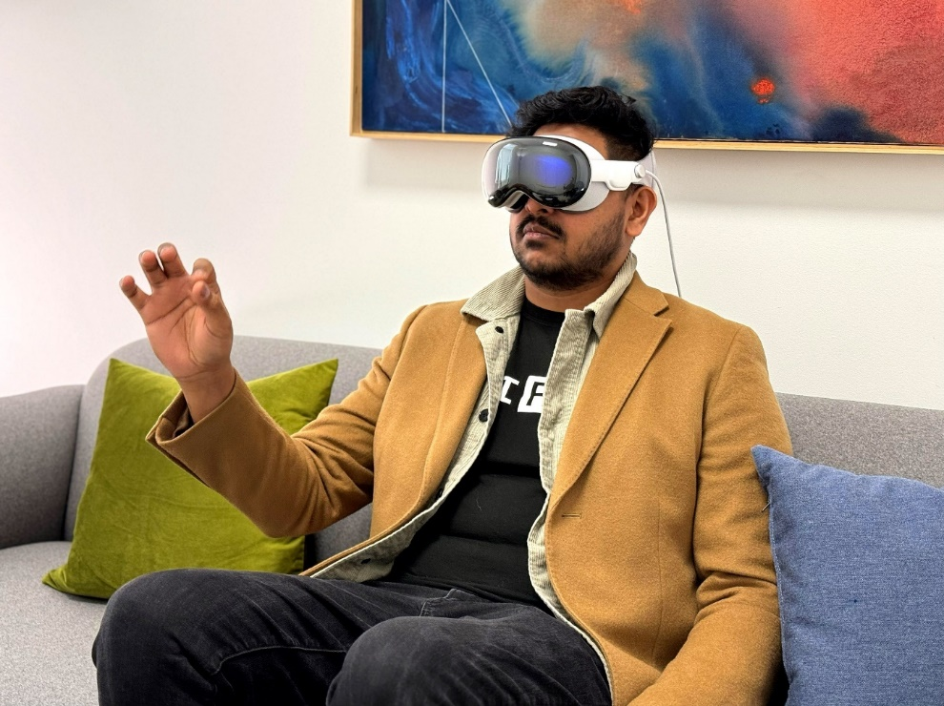

Fuente: Lang, 2024

Por otro lado, el software de Apple Vision Pro proporciona una plataforma robusta para la creación y el consumo de contenido de realidad aumentada. Los usuarios pueden crear entornos virtuales personalizados, agregar objetos digitales tridimensionales, incrustar información contextual y diseñar experiencias educativas interactivas. Además, la plataforma ofrece herramientas de colaboración en tiempo real que permiten a múltiples usuarios interactuar y trabajar juntos en entornos virtuales compartidos como se presenta en la Figura 1.

Una característica destacada de Apple Vision Pro es su integración con el ecosistema Apple, lo que permite una sinergia fluida con dispositivos como iPads, iPhones y Macs. Esto proporciona a los usuarios acceso a una amplia gama de aplicaciones y herramientas complementarias que amplían más las capacidades de la plataforma.

**Ventajas:**

1. Integración con el Ecosistema Apple: Como parte del ecosistema Apple(el ecosistema Apple es un conjunto de dispositivos, servicios y aplicaciones interconectados que permiten una experiencia fluida y sincronizada entre productos como iPhone, Mac, iPad, Apple Watch, y otros. Todo está diseñado para funcionar de manera integrada, facilitando la continuidad y compatibilidad entre ellos.), Apple Vision Pro se integra perfectamente con dispositivos como iPads, iPhones y Macs, lo que facilita su uso y acceso a aplicaciones educativas complementarias.
2. Calidad de la Experiencia de Realidad Aumentada: Apple Vision Pro ofrece gráficos nítidos y detección precisa, proporcionando una experiencia inmersiva de alta calidad, lo que proporciona a los usuarios una experiencia inmersiva y realista.
3. Herramientas de Creación de Contenido: La plataforma ofrece herramientas poderosas para la creación de contenido de realidad aumentada, permitiendo a educadores y estudiantes diseñar experiencias educativas personalizadas y contextualizadas (Papert, 1980).
4. Facilidad de Uso: Apple Vision Pro es diseñado con la simplicidad y la usabilidad en mente, lo que lo hace accesible para educadores y estudiantes de todos los niveles de habilidad técnica.
5. Seguridad y Privacidad: Apple tiene una sólida reputación en términos de seguridad y protección de la privacidad de los usuarios, lo que brinda tranquilidad a las instituciones educativas y a los padres preocupados por la seguridad de los datos de los estudiantes.

**Figura 2.** Apple Vision Pro modo educativo

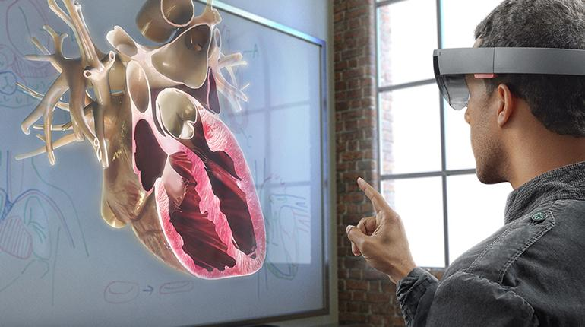

Fuente: (Lostiempos, 2016).

**Desventajas:**

1. Costo: Los dispositivos y herramientas de Apple suelen tener un costo más elevado en comparación con otras opciones disponibles en el mercado, lo que puede ser un obstáculo para algunas instituciones educativas con presupuestos limitados.
2. Limitaciones de Hardware: Aunque Apple Vision Pro ofrece una experiencia de realidad aumentada de alta calidad, puede verse limitada por las capacidades de hardware de los dispositivos Apple compatibles, especialmente en términos de potencia de procesamiento y capacidad de almacenamiento.
3. Disponibilidad Limitada: Dependiendo del país o región, la disponibilidad de dispositivos y servicios de Apple puede ser limitada, lo que puede dificultar su adopción en algunos entornos educativos.
4. Curva de Aprendizaje: Aunque Apple Vision Pro está diseñado para ser fácil de usar, puede haber una curva de aprendizaje para educadores y estudiantes que no estén familiarizados con la tecnología de realidad aumentada o el ecosistema Apple, por ejemplo, los educadores que no hayan trabajado previamente con herramientas de realidad aumentada podrían tardar más en dominar la interfaz y las funciones del dispositivo. De igual manera, los estudiantes que no estén acostumbrados a interactuar con dispositivos de este tipo podrían necesitar tiempo para adaptarse a la navegación y los comandos gestuales, lo que podría afectar su experiencia de aprendizaje inicial. Esto podría ser más pronunciado en grupos que no tengan un alto nivel de familiaridad con la tecnología o el uso de dispositivos avanzados, como en áreas rurales o comunidades con acceso limitado a recursos tecnológicos (Coll & Monereo, 2008).

**Oculus Quest 2: La popularidad de la accesibilidad y el rendimiento**

El Oculus Quest 2, fabricado por Meta Platforms (anteriormente conocida como Facebook), ha ganado una gran popularidad en el mercado de la realidad virtual debido a su accesibilidad y rendimiento. Con un precio competitivo y capacidad de funcionar de forma independiente, sin necesidad de una PC o consola, el Quest 2 ha hecho accesible la realidad virtual a un público más amplio.

Una de las fortalezas del Oculus Quest 2 es su extenso catálogo de aplicaciones y juegos educativos (ejemplos como "Wander", que permite a los usuarios explorar el mundo a través de imágenes panorámicas de 360 grados, y "Engage", una plataforma que facilita la enseñanza inmersiva y la colaboración en entornos virtuales, refuerzan la capacidad del Oculus Quest 2 para ofrecer experiencias educativas únicas y envolventes) disponibles en la plataforma Oculus Store(Oculus Store es la tienda digital oficial de Oculus, donde los usuarios pueden descargar y adquirir aplicaciones, juegos y contenido diseñado específicamente para los dispositivos de realidad virtual Oculus, como el Oculus Quest 2. Esta plataforma ofrece una amplia gama de opciones educativas, de entretenimiento y de productividad para aprovechar al máximo las capacidades del dispositivo). Desde simulaciones de laboratorio hasta viajes virtuales por el mundo, el Quest 2 ofrece una amplia gama de experiencias educativas que pueden complementar el plan de estudios de las licenciaturas en tecnología educativa (Sánchez, 2012).

Además, el Oculus Quest 2 cuenta con controladores intuitivos que permiten una interacción precisa y natural en entornos virtuales, convirtiéndolo en una herramienta versátil para la enseñanza y el aprendizaje.

**Figura 3. Oculus Quest 2 en interacción con usuario**

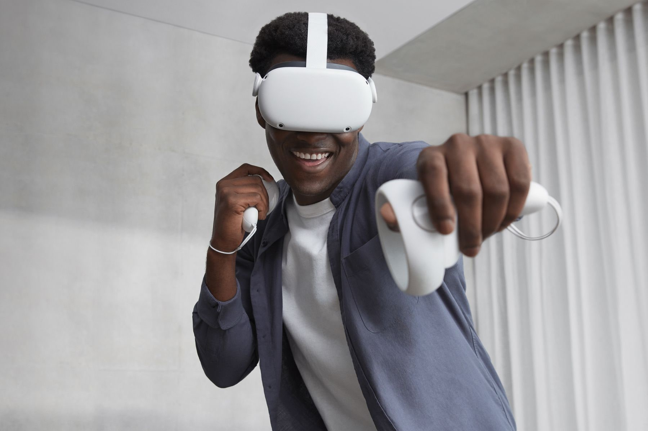

**VidaExtra, 2021**

Oculus Quest 2 es una plataforma de realidad virtual (VR) desarrollada por Facebook Technologies, LLC. Diseñada para proporcionar experiencias inmersivas de realidad virtual sin necesidad de cables ni equipos adicionales, Oculus Quest 2 ofrece una amplia gama de aplicaciones y juegos educativos, así como herramientas de creación de contenido, misma que presenta su interacción con el usuario en la Figura 3.

**Ventajas de Oculus Quest 2:**

El Oculus Quest 2 destaca por las siguientes características positivas:

1. Experiencia Inmersiva: Oculus Quest 2 ofrece una experiencia de realidad virtual de alta calidad, que sumerge a los usuarios en entornos virtuales tridimensionales y envolventes.
2. Facilidad de Uso: Al ser un dispositivo autónomo, Oculus Quest 2 no requiere de cables ni de un equipo adicional para funcionar, lo que lo hace fácil de configurar y usar.
3. Variedad de Contenido: La plataforma cuenta con una amplia variedad de aplicaciones y juegos educativos, así como herramientas de creación de contenido, que pueden adaptarse a las necesidades y preferencias de los usuarios.
4. Interactividad: Oculus Quest 2 ofrece funciones interactivas que permiten a los usuarios manipular objetos virtuales, participar en simulaciones y colaborar con otros usuarios en entornos virtuales compartidos.
5. Precio Accesible: En comparación con otros dispositivos de realidad virtual, Oculus Quest 2 ofrece un precio más accesible, lo que lo hace más asequible para instituciones educativas y usuarios individuales.

Desventajas de Oculus Quest 2:

1. Limitaciones de Hardware: Aunque Oculus Quest 2 es un dispositivo autónomo, su hardware puede no ser tan potente como el de otros dispositivos de realidad virtual conectados a PC, lo que puede limitar la calidad gráfica y el rendimiento de algunas aplicaciones y juegos.
2. Experiencia de Usuario Limitada: Aunque Oculus Quest 2 ofrece una experiencia de realidad virtual inmersiva, algunos usuarios pueden experimentar incomodidad o mareos durante sesiones prolongadas de uso.
3. Dependencia de Facebook: Oculus Quest 2 requiere una cuenta de Facebook para acceder a algunas funciones y servicios, lo que puede plantear preocupaciones sobre la privacidad y la seguridad de los datos de los usuarios.
4. Catálogo de Aplicaciones Limitado: Aunque Oculus Quest 2 cuenta con una variedad de aplicaciones y juegos educativos, su catálogo puede ser limitado en comparación con otras plataformas de realidad virtual más establecidas.

Estas limitaciones pueden influir en el uso educativo del Oculus Quest 2 de varias maneras. La limitación de hardware podría restringir la capacidad de algunas aplicaciones para ofrecer experiencias visuales de alta calidad, lo que afectaría su efectividad en disciplinas que requieren gráficos detallados, como la ciencia o el diseño. La experiencia de usuario limitada, como la incomodidad durante el uso prolongado, podría reducir el tiempo de interacción de los estudiantes, lo que afectaría su inmersión y el aprendizaje. La dependencia de Facebook plantea preocupaciones sobre la privacidad, lo que podría desincentivar el uso del dispositivo en entornos educativos donde la protección de los datos es primordial. Finalmente, un catálogo de aplicaciones limitado puede restringir el acceso a una variedad más amplia de contenidos educativos, limitando así las posibilidades de aprendizaje en comparación con otros dispositivos de realidad virtual más versátiles como se observa en la Figura 4.

**Figura 4. Oculus Quest 2 en interacción en modo educativo en recorrido en 3D**

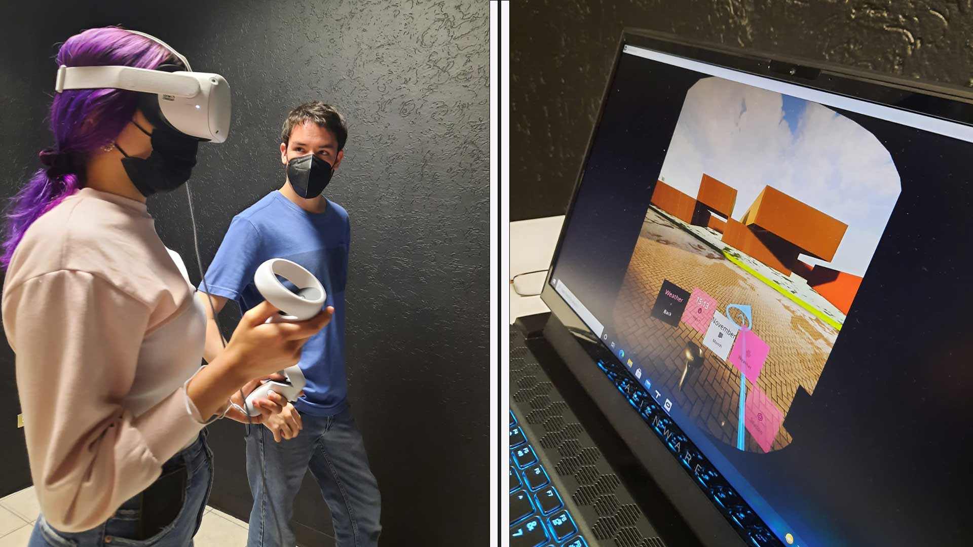

**Fuente: Juárez, 2021**

**Figura 5.** Juego de aprendizaje ingles en VR

 Fuente: Real o virtual, 2021

Como se observa en la Figura 5, Mondly permite a los usuarios practicar habilidades lingüísticas en escenarios cotidianos el cual permite aprender el idioma inglés mediante el dispositivo Oculus Quest 2. El dispositivo permite al usuario tener conversaciones reales usando el micrófono incorporado en el dispositivo, tomar decisiones como qué comida ordenar, o hacia dónde dirigirse en un taxi o platicar con un pasajero en el transporte público. Sin duda, ofrece una experiencia de aprendizaje inmersiva, muy cercana a la realidad. Según datos proporcionados por la misma plataforma, los usuarios que practican a través de Mondly presentan un 70% más de retención de vocabulario en comparación con métodos de aprendizaje tradicionales, lo que refuerza la efectividad de su enfoque basado en la inmersión. Además, la interacción en escenarios cotidianos permite a los usuarios adquirir habilidades lingüísticas prácticas y funcionales, adaptadas a situaciones reales que podrían enfrentar al viajar o comunicarse en un entorno de habla inglesa.

**Comparación Directa Apple Vision Pro y Oculus Quest 2**

Características:

1. Apple Vision Pro:
   * Utiliza tecnología de realidad aumentada.
   * Integración con el ecosistema Apple, Apple Vision Pro se sincroniza automáticamente con otros dispositivos Apple, como iPads y MacBooks. Esto permite que educadores y estudiantes inicien una tarea en un dispositivo y continúen sin problemas en otro, mejorando la eficiencia en el aula.
   * Herramientas de creación de contenido personalizado.
   * Enfoque en la interacción y la colaboración en entornos virtuales.
2. Oculus Quest 2:
   * Utiliza tecnología de realidad virtual.
   * Funciona como un dispositivo autónomo sin necesidad de cables ni equipos adicionales.
   * Amplia variedad de contenido educativo y aplicaciones interactivas.
   * Experiencia inmersiva de 360 grados en entornos virtuales.

Usos y Aplicaciones en la Enseñanza:

1. Apple Vision Pro:
   * Ideal para actividades de aprendizaje experiencial y exploratorio.
   * Permite la superposición de información contextual en entornos físicos.
   * Facilita la creación de experiencias de aprendizaje personalizadas y adaptadas a las necesidades individuales de los estudiantes.
2. Oculus Quest 2:
   * Proporciona experiencias de aprendizaje inmersivas y simulaciones interactivas.
   * Útil para la visualización de conceptos abstractos y la práctica de habilidades prácticas.
   * Facilita la colaboración y la interacción entre estudiantes en entornos virtuales compartidos.

Además de sus características técnicas, ambas plataformas presentan ventajas y desafíos relacionados con la accesibilidad y el diseño centrado en el usuario.

Experiencia del Usuario:

1. Accesibilidad:
   * Apple Vision Pro puede requerir dispositivos adicionales de Apple para su funcionamiento, lo que puede limitar su accesibilidad para algunas instituciones.
   * Oculus Quest 2 es un dispositivo autónomo y fácilmente accesible para la mayoría de los usuarios.
2. Facilidad de Uso:
   * Ambas plataformas son fáciles de usar, aunque Apple Vision Pro puede requerir mayor aprendizaje por su integración con el ecosistema Apple.
   * Oculus Quest 2 ofrece una configuración más simple y una experiencia de usuario más intuitiva.
3. Efectividad en el Aprendizaje:
   * Ambas tecnologías son efectivas en el aprendizaje. Sin embargo, la elección depende de los objetivos educativos específicos y las preferencias del usuario.
   * Apple Vision Pro es ideal para experiencias de superposición de información digital sobre el entorno físico en tiempo real.
   * Oculus Quest 2 es más adecuado para experiencias de realidad virtual inmersivas y simulaciones prácticas.

Estudio de Caso 1: Apple Vision Pro en la Enseñanza de Ciencias

* Institución: Escuela Secundaria Innovadora XYZ
* Descripción: La Escuela Secundaria Innovadora XYZ implementó Apple Vision Pro en sus clases de ciencias para mejorar la comprensión de conceptos abstractos y fomentar el aprendizaje práctico. Los estudiantes utilizaron Apple Vision Pro para explorar modelos tridimensionales de moléculas, planetas y sistemas biológicos, lo que les permitió visualizar conceptos científicos de manera más concreta y participar en actividades prácticas de laboratorio virtuales. Los educadores informaron que la implementación de Apple Vision Pro enriqueció significativamente las experiencias de aprendizaje de los estudiantes, mejoró su comprensión de los principios científicos, y que, según una encuesta posterior, el 80% de los estudiantes reportaron un aumento en su interés por las ciencias.

**Estudio de Caso 2: Oculus Quest 2 en la Enseñanza de Historia**

* Institución: Colegio Creativo ABC
* Descripción: El Colegio Creativo ABC integró Oculus Quest 2 en sus clases de historia para proporcionar a los estudiantes experiencias de aprendizaje inmersivas y envolventes. Los estudiantes utilizaron Oculus Quest 2 para explorar recreaciones virtuales de eventos, visitar lugares históricos y participar en simulaciones interactivas de momentos clave de la historia. Los educadores observaron que la implementación de Oculus Quest 2 aumentó significativamente el compromiso de los estudiantes con el contenido histórico y mejoró su comprensión de los contextos históricos y las narrativas. En una encuesta realizada, el 90% de los estudiantes mencionaron que la experiencia les ayudó a recordar mejor los eventos históricos.

**Estudio de Caso 3: Integración de Apple Vision Pro y Oculus Quest 2 en Ciencias Sociales**

* Institución: Instituto Tecnológico Educativo 123
* Descripción: El Instituto Tecnológico Educativo 123 implementó tanto Apple Vision Pro como Oculus Quest 2 en sus clases de ciencias sociales para ofrecer a los estudiantes una experiencia educativa integral. Los estudiantes utilizaron Apple Vision Pro para explorar modelos tridimensionales de artefactos históricos y mapas interactivos, mientras que Oculus Quest 2 se utilizó para simular viajes virtuales a épocas pasadas y eventos históricos importantes. La integración de ambas tecnologías permitió a los estudiantes participar en experiencias de aprendizaje multifacéticas que combinaban la visualización de datos con la inmersión en entornos históricos, enriqueciendo así su comprensión de los conceptos sociales y culturales. De acuerdo con un informe de la institución, los estudiantes mostraron un 85% de mejora en su capacidad para conectar eventos históricos con su contexto social, lo que demuestra la efectividad de la tecnología en la educación.

En resumen, Apple Vision Pro destaca por su integración con realidad aumentada y personalización en entornos educativos. Por otro lado, Oculus Quest 2 sobresale en accesibilidad, simplicidad y variedad de aplicaciones inmersivas.

**Consideraciones Éticas y de Privacidad**

Privacidad de los Estudiantes: El uso de estas tecnologías puede implicar la recopilación de datos personales de los estudiantes, como información de identificación, datos biométricos y registros de actividad en línea. Por ejemplo, el caso de la implementación de plataformas educativas basadas en realidad virtual en algunas escuelas de Estados Unidos, que requirieron el consentimiento explícito de los padres antes de recopilar información de los estudiantes. Es crucial que las instituciones educativas implementen políticas claras de privacidad de datos y obtengan el consentimiento adecuado de los padres o tutores antes de utilizar estas tecnologías con estudiantes menores de edad.

Seguridad de los Datos: Los datos recopilados a través de estas tecnologías deben ser almacenados y protegidos de manera segura para evitar el acceso no autorizado o la filtración de información confidencial. Un caso relevante es el incidente de filtración de datos ocurrido en una plataforma educativa en línea en 2020, que comprometió la información de miles de estudiantes. Las instituciones educativas deben implementar medidas de seguridad robustas, como encriptación de datos y autenticación de usuarios, para proteger la privacidad de los estudiantes y evitar posibles brechas de seguridad.

Equidad y Acceso: Existe el riesgo de que la integración de estas tecnologías pueda ampliar la brecha digital y socioeconómica si no se garantiza un acceso equitativo para todos los estudiantes. Por ejemplo, el programa de préstamo de dispositivos en el distrito escolar de Los Ángeles, que ha permitido a estudiantes de familias de bajos ingresos acceder a tecnologías avanzadas para su educación. Las instituciones educativas deben trabajar para proporcionar acceso igualitario a estas tecnologías, ya sea a través de programas de préstamo de dispositivos, subsidios para familias de bajos ingresos o iniciativas de acceso a Internet.

Sesgo y Discriminación: Los algoritmos y sistemas de inteligencia artificial en estas tecnologías pueden presentar sesgos inherentes. Esto podría tener consecuencias negativas para ciertos grupos de estudiantes. Un estudio reciente sobre algoritmos de reconocimiento facial utilizados en algunas plataformas educativas reveló sesgos de raza y género, afectando de manera desproporcionada a ciertos grupos. Es importante que las instituciones educativas sean conscientes de estos riesgos y se esfuercen por mitigarlos mediante la revisión y la auditoría de algoritmos, así como mediante la capacitación en conciencia cultural y sensibilidad.

Responsabilidad Ética: Los educadores y administradores escolares tienen la responsabilidad ética de utilizar estas tecnologías de manera responsable y ética, priorizando el bienestar y el desarrollo integral de los estudiantes sobre cualquier otro objetivo. Esto se refleja en las prácticas adoptadas por varias universidades que implementaron políticas de transparencia en el uso de tecnologías emergentes y promovieron la capacitación continua en ética para el personal educativo. Esto implica ser transparentes sobre el uso de tecnologías, respetar la autonomía y la privacidad de los estudiantes, y asegurarse de que estas herramientas se utilicen para promover la equidad y la inclusión en el aula (Warschauer, 2007).

**Metodología**

Para analizar de manera rigurosa el impacto de Apple Vision Pro y Oculus Quest 2 en la enseñanza de la tecnología educativa, se optó por una combinación de revisión documental y metodología cuantitativa mediante encuestas con escala de Likert. La revisión documental permitió contextualizar el estudio dentro del marco teórico existente, identificando las principales ventajas y limitaciones de cada tecnología en el ámbito educativo. Complementariamente, la aplicación de encuestas a educadores y estudiantes proporcionó datos empíricos que permitieron evaluar la percepción sobre la efectividad, accesibilidad e inmersión de ambas herramientas. La combinación de estos métodos no solo permitió contrastar la literatura académica con la experiencia real de los usuarios, sino que también brindó un enfoque integral para comprender las implicaciones prácticas de la adopción de estas tecnologías en entornos educativos.

Para abordar los objetivos del estudio, se utilizaron metodologías complementarias que combinan análisis documental y recolección de datos empíricos.

Para el análisis de los datos recopilados, se emplearon técnicas de estadística descriptiva, como el cálculo de frecuencias y porcentajes, con el objetivo de identificar tendencias en las respuestas de los participantes. Además, se utilizó el coeficiente Alfa de Cronbach para evaluar la fiabilidad del instrumento de medición, asegurando la consistencia interna de las preguntas en la escala de Likert. La presentación de los resultados se realizó mediante tablas y gráficos que permitieron visualizar la preferencia de los encuestados respecto a la efectividad, accesibilidad e inmersión de ambas tecnologías.

Los criterios de inclusión para la selección de los participantes en la encuesta fueron: (1) ser estudiante o educador con experiencia en el uso de tecnologías educativas; (2) haber utilizado Apple Vision Pro u Oculus Quest 2 en un contexto educativo; y (3) completar la encuesta en su totalidad. Se excluyeron aquellas respuestas incompletas o de participantes sin experiencia previa con las tecnologías evaluadas. Estos criterios garantizaron la validez de los datos al enfocarse en personas con conocimiento relevante sobre las herramientas analizadas.

Revisión Documental: Se llevó a cabo una “revisión sistemática” de la literatura existente relacionada con el uso de tecnologías educativas, específicamente Apple Vision Pro y Oculus Quest 2, en la enseñanza de la tecnología educativa. Esto implicó identificar fuentes relevantes a través de bases de datos académicas como PubMed, ERIC, Scopus y Google Scholar, utilizando términos clave como "Apple Vision Pro", "Oculus Quest 2", "tecnología educativa", "realidad aumentada" y "realidad virtual". Los artículos seleccionados incluyeron estudios académicos; revisiones sistemáticas; estudios de caso; y otros documentos relevantes que abordaban el uso de estas tecnologías en el ámbito educativo. Se analizó la información recopilada, centrándose en las características, ventajas, desventajas y aplicaciones de ambas plataformas en la enseñanza de tecnología educativa.

Encuesta con Escala de Likert: La Escala de Likert es una herramienta de medición utilizada en encuestas para evaluar la intensidad de las actitudes, opiniones o creencias de los participantes. Generalmente, consiste en una serie de afirmaciones a las que los encuestados deben responder en un rango de opciones, que van desde "totalmente de acuerdo" hasta "totalmente en desacuerdo" (Likert, 1932). Se diseñó una encuesta para recopilar datos sobre las percepciones y preferencias de educadores y estudiantes respecto al uso de Apple Vision Pro y Oculus Quest 2 en la enseñanza de tecnología educativa. La encuesta incluyó preguntas relacionadas con la efectividad, facilidad de uso, accesibilidad, preferencias y otras variables relevantes (1 = muy en desacuerdo, 5 = muy de acuerdo). Las opciones de respuesta fueron: 'Mucho menos accesible para Apple Vision Pro', 'Menos accesible para Apple Vision Pro', 'Neutral', 'Más accesible para Oculus Quest 2' y 'Mucho más accesible para Oculus Quest 2'. Haciendo énfasis en la justificación de los términos Apple Vision Pro a las personas que prefieren este dispositivo o Apple Vision Pro del mismo modo. El instrumento fue validado mediante pruebas piloto para evaluar su claridad y comprensión antes de su distribución. La encuesta se distribuyó a una muestra representativa de educadores y estudiantes, utilizando métodos como correo electrónico, plataformas en línea o encuestas en persona, debido a la accesibilidad y facilidad de aplicar el instrumento en línea dada la lejanía de los alumnos. Los datos recopilados se analizaron utilizando con estadística descriptiva y técnicas estadísticas como Alfa de Cronbach, así como análisis descriptivo y comparativo de las respuestas de la escala de Likert.

Integración de Resultados: Los hallazgos de la revisión documental y los resultados de la encuesta se integraron para proporcionar un enfoque integral de las percepciones y evidencias existentes sobre el uso de Apple Vision Pro y Oculus Quest 2 en la enseñanza de tecnología educativa. La revisión documental destacó las ventajas técnicas de Oculus Quest 2, las encuestas reflejaron preferencias por su facilidad de uso.

**Cálculo de muestra**

Para garantizar la representatividad de los datos, se calculó una muestra adecuada basada en el tamaño de la población, la fórmula utilizada para el establecimiento de la muestra es la siguiente teniendo como universo del total de estudiantes diseño digital 214:

Dónde:

* N = Población.
* K2 = Coeficiente de confianza.
* e2 = Error admisible.
* p = Probabilidad a favor.
* q = Probabilidad en contra.
* N = 436484
* K2 = 95% = 1.96
* e2 = 10% = .10
* p = 50 =.5
* q = 50= .5

$$n= \frac{{1.96}^{2}*436484*.50*.50}{{.10}^{2}\left(436484-1\right)+ {1.96}^{2}*.50*.50}= 68$$

**Encuesta**

Para asegurar la validez y confiabilidad de las respuestas, se validaron las preguntas de la encuesta con expertos en el área de estudio. Este proceso garantiza que las preguntas sean claras, pertinentes y que midan de forma adecuada los conceptos de interés, reduciendo el riesgo de sesgos o interpretaciones erróneas en los resultados

1. ¿Cómo calificaría la efectividad de Apple Vision Pro en mejorar la comprensión de los conceptos tecnológicos en comparación con Oculus Quest 2?

Muy baja

Baja

Neutral

Alta

Muy alta

1. ¿En qué medida considera que Oculus Quest 2 ofrece una experiencia más inmersiva en la enseñanza de tecnología educativa en comparación con Apple Vision Pro?

Muy baja

Baja

Neutral

Alta

Muy alta

1. ¿Cuál plataforma cree que es más fácil de integrar en el plan de estudios existente: Apple Vision Pro o Oculus Quest 2?

Mucho más fácil para Apple Vision Pro

Algo más fácil para Apple Vision Pro

Neutral

Algo más fácil para Oculus Quest 2

Mucho más fácil para Oculus Quest 2

1. ¿Cómo evaluaría la accesibilidad de Apple Vision Pro en comparación con Oculus Quest 2 para estudiantes con diferentes niveles de habilidades tecnológicas?

Mucho menos accesible para Apple Vision Pro

Menos accesible para Apple Vision Pro

Neutral

Más accesible para Oculus Quest 2

Mucho más accesible para Oculus Quest 2

1. ¿Cuál plataforma considera que ofrece una mejor variedad de contenido educativo relacionado con tecnología: Apple Vision Pro o Oculus Quest 2?

Mucho mejor para Apple Vision Pro

Mejor para Apple Vision Pro

Neutral

Mejor para Oculus Quest 2

Mucho mejor para Oculus Quest 2

1. En su opinión, ¿qué plataforma proporciona una mayor facilidad de uso para los educadores al diseñar actividades de enseñanza relacionadas con la tecnología educativa?

Mucho más fácil para Apple Vision Pro

Más fácil para Apple Vision Pro

Neutral

Más fácil para Oculus Quest 2

Mucho más fácil para Oculus Quest 2

1. ¿Cómo calificaría la capacidad de colaboración entre estudiantes al usar Apple Vision Pro en comparación con Oculus Quest 2?

Mucho menor para Apple Vision Pro

Menor para Apple Vision Pro

Neutral

Mayor para Oculus Quest 2

Mucho mayor para Oculus Quest 2

1. ¿Cuál de las dos plataformas considera que ofrece una mayor flexibilidad para adaptarse a diferentes estilos de aprendizaje de los estudiantes?

Mucho más flexible para Apple Vision Pro

Más flexible para Apple Vision Pro

Neutral

Más flexible para Oculus Quest 2

Mucho más flexible para Oculus Quest 2

1. ¿En qué medida cree que Apple Vision Pro puede contribuir a la mejora de las habilidades tecnológicas de los estudiantes en comparación con Oculus Quest 2?

Mucho menos contribución para Apple Vision Pro

Menos contribución para Apple Vision Pro

Neutral

Más contribución para Oculus Quest 2

Mucha más contribución para Oculus Quest 2

1. En general, ¿cómo calificaría la preferencia de los estudiantes por una plataforma sobre la otra en términos de experiencia de aprendizaje y compromiso?

Mucho menor preferencia por Apple Vision Pro

Menor preferencia por Apple Vision Pro

Neutral

Mayor preferencia por Oculus Quest 2

Mucho mayor preferencia por Oculus Quest 2

**Figura 6.** Encuesta aplicada en google forms

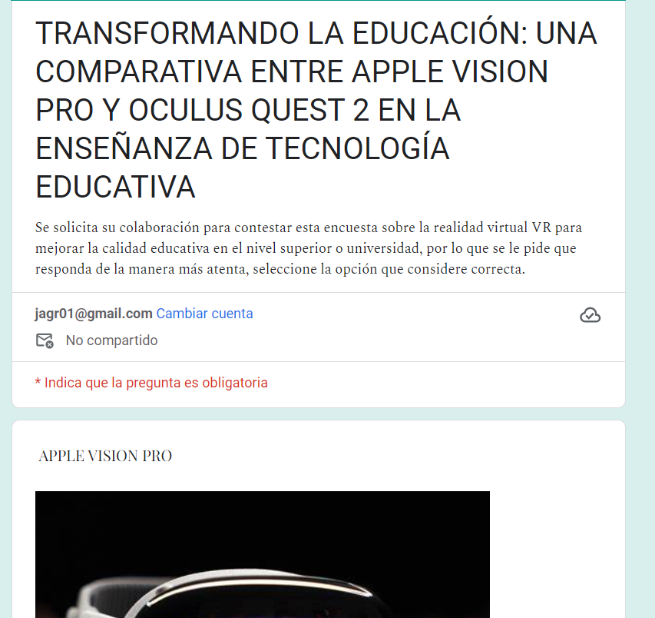

Fuente: Google, 2024

En la Tabla 1 se presenta el resultado a la pregunta 1 sobre ¿Cómo calificaría la efectividad de Apple Vision Pro en mejorar la comprensión de los conceptos tecnológicos en comparación con Oculus Quest 2?, donde existe un 88% de los encuestados considera que Oculus Quest 2 es más efectivo. Estos resultados refuerzan la percepción de efectividad de Oculus Quest 2 en entornos educativos, alineándose con los hallazgos de estudios previos.

**Tabla 1.** Resultados de la Pregunta 1

|  |  |  |  |  |  |
| --- | --- | --- | --- | --- | --- |
|  | | Frecuencia | Porcentaje | Porcentaje válido | Porcentaje acumulado |
| Válido | Muy baja | 60 | 88.2 | 88.2 | 88.2 |
| Baja | 2 | 2.9 | 2.9 | 91.2 |
| Neutral | 2 | 2.9 | 2.9 | 94.1 |
| Alta | 3 | 4.4 | 4.4 | 98.5 |
| Muy alta | 1 | 1.5 | 1.5 | 100.0 |
| Total | 68 | 100.0 | 100.0 |  |

Fuente: (Elaboración propia).

En la Tabla 2 se presenta el resultado para la pregunta 2 que plantea ¿En qué medida considera que Oculus Quest 2 ofrece una experiencia más inmersiva en la enseñanza de tecnología educativa en comparación con Apple Vision Pro?, donde 57 personas que representan un 83.8 % de la muestra estar a favor de la opción de muy alta para el dispositivo de Oculus Quest 2, donde consideran que ofrece una experiencia más inmersiva en comparación con Apple Vision Pro.

|  |  |  |  |  |  |
| --- | --- | --- | --- | --- | --- |
| **Tabla 2.** Resultados de la Pregunta 2 | | | | | |
|  | | Frecuencia | Porcentaje | Porcentaje válido | Porcentaje acumulado |
| Válido | Muy baja | 3 | 4.4 | 4.4 | 4.4 |
| Baja | 2 | 2.9 | 2.9 | 7.4 |
| Neutral | 2 | 2.9 | 2.9 | 10.3 |
| Alta | 4 | 5.9 | 5.9 | 16.2 |
| Muy alta | 57 | 83.8 | 83.8 | 100.0 |
| Total | 68 | 100.0 | 100.0 |  |

Fuente: (Elaboración propia).

En la Figura 7 se presenta el resultado de la pregunta 3 sobre ¿cuál plataforma cree que es más fácil de integrar en el plan de estudios existente: Apple Vision Pro o Oculus Quest 2?, donde el 82.82% considera que Oculus Quest 2 se puede integrar con mayor facilidad Oculus Quest 2 en el plan de estudios vigente, ya que tiene un mayor mercado de aplicaciones para compra y descarga y a precios accesibles, facilitando así su uso cotidiano en clases.

**Figura 7.** Resultados de la Pregunta 3

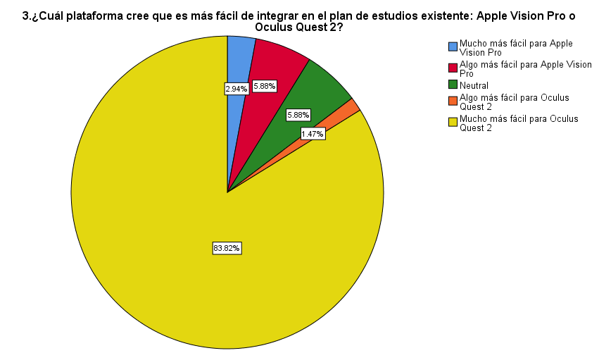

Fuente: (Elaboración propia).

En la Figura 8 se observan los resultados para la pregunta 4 acerca de ¿cómo evaluaría la accesibilidad de Apple Visión Pro en comparación con Oculus Quest 2 para estudiantes con diferentes niveles de habilidades tecnológicas?, donde un 88.2% contestó a favor que es más accesible Oculus Quest 2 en comparación de Apple Vision Pro.

**Figura 8.** Resultados de la Pregunta 4

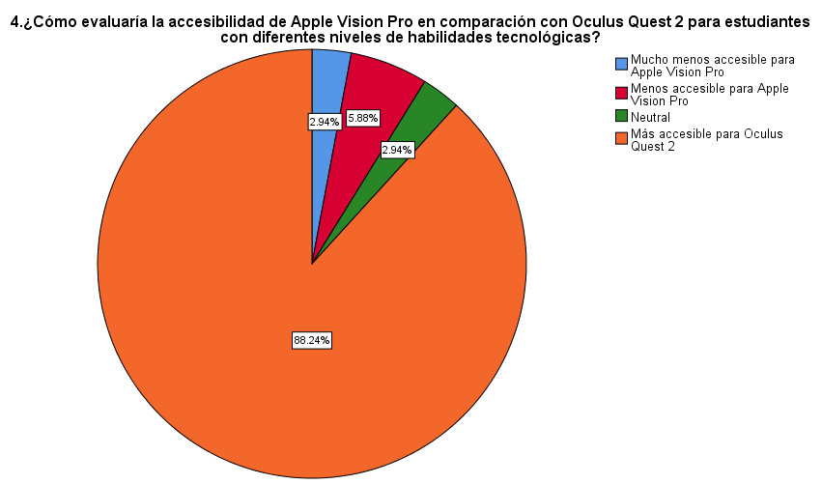

Fuente: Elaboración propia

En la Tabla 3 se presenta el resultado para la pregunta 10, en general, ¿cómo calificaría la preferencia de los estudiantes por una plataforma sobre la otra en términos de experiencia de aprendizaje y compromiso?, donde un 85.3% tiene mayor preferencia de Oculus Quest 2 que Apple Vision Pro, por su menor costo en el mercado, su facilidad de uso, así como su fácil integración a la vida estudiantil

|  |  |  |  |  |  |
| --- | --- | --- | --- | --- | --- |
| **Tabla 3.** Resultados de la Pregunta 10 | | | | | |
|  | | Frecuencia | Porcentaje | Porcentaje válido | Porcentaje acumulado |
| Válido | Mucho menor preferencia por Apple Vision Pro | 1 | 1.5 | 1.5 | 1.5 |
| Menor preferencia por Apple Vision Pro | 4 | 5.9 | 5.9 | 7.4 |
| Neutral | 3 | 4.4 | 4.4 | 11.8 |
| Mayor preferencia por Oculus Quest 2 | 2 | 2.9 | 2.9 | 14.7 |
| Mucho mayor preferencia por Oculus Quest 2 | 58 | 85.3 | 85.3 | 100.0 |
| Total | 68 | 100.0 | 100.0 |  |

Fuente: (Elaboración propia).

En la Tabla 4 se presenta el resumen de procesamiento de casos en el software de SPSS donde un total de 68 personas fueron entrevistadas, lo cual representa un 100% de la muestra, ningún caso fue invalido (Sarabia, 2019).

|  |  |  |  |
| --- | --- | --- | --- |
| **Tabla 4.** Resumen de procesamiento de casos | | | |
|  | | N | % |
| Casos | Válido | 68 | 100.0 |
| Excluidoa | 0 | 0.0 |
| Total | 68 | 100.0 |
| * 1. La eliminación por lista se basa en todas las variables del procedimiento.   Fuente: (Elaboración propia). | | | |

En la Tabla 5 se presenta el Alfa de Cronbach el cual es una medida de fiabilidad que evalúa la consistencia interna de un cuestionario. En este estudio, se obtuvo un valor de 0.949, lo que indica una excelente fiabilidad, asegurando que las preguntas utilizadas para medir la efectividad, accesibilidad e inmersión de Apple Vision Pro y Oculus Quest 2 están altamente relacionadas entre sí. Esto confirma que el instrumento de medición es válido y confiable para analizar las percepciones de los encuestados sobre estas tecnologías en la enseñanza de tecnología educativa.

|  |  |
| --- | --- |
| **Tabla 5.** Estadísticas de fiabilidad. | |
| Alfa de Cronbach | N de elementos |
| 0.949 | 10 |

Fuente: (Elaboración propia).

**Resultados**

El estudio tuvo como objetivo analizar y comparar las tecnologías Apple Vision Pro y Oculus Quest 2 en el ámbito educativo, evaluando su efectividad, accesibilidad e inmersión para mejorar el proceso de enseñanza y aprendizaje en tecnología educativa. Los resultados muestran una clara preferencia por Oculus Quest 2 en aspectos clave. El 88% de los encuestados afirmó que Oculus Quest 2 mejora significativamente la comprensión de conceptos tecnológicos, lo que sugiere que la inmersión total en entornos virtuales favorece la asimilación de contenidos educativos. El 83.8% de los participantes destacó la experiencia inmersiva de Oculus Quest 2, indicando que la realidad virtual proporciona un entorno más envolvente y atractivo para el aprendizaje. El 82.8% de los encuestados consideró que Oculus Quest 2 es más fácil de integrar en el plan de estudios, debido a su amplia compatibilidad con diversas aplicaciones educativas y su facilidad de uso en entornos académicos. El 88.2% de los participantes evaluó a Oculus Quest 2 como más accesible para estudiantes con distintos niveles de habilidad tecnológica, lo que permite una mayor equidad en su implementación en el aula (Tabla 6). Estos hallazgos demuestran la relevancia de Oculus Quest 2 como una herramienta efectiva para la enseñanza de tecnología educativa, facilitando el aprendizaje inmersivo, la integración curricular y la accesibilidad. A diferencia de Apple Vision Pro, que tiene un costo elevado y una curva de aprendizaje más pronunciada, Oculus Quest 2 se presenta como una alternativa más viable para instituciones educativas con recursos limitados. En conclusión, los resultados confirman que la realidad virtual con Oculus Quest 2 cumple con los objetivos del estudio al mejorar la enseñanza de tecnología educativa, ofreciendo experiencias inmersivas, accesibles y fáciles de integrar en el currículo.

**Tabla 6.** Estadísticas de fiabilidad.

|  |  |
| --- | --- |
| Aspecto Evaluado | % de Preferencia por Oculus Quest 2 |
| Efectividad en mejorar la comprensión de conceptos | 88% |
| Experiencia inmersiva en la enseñanza tecnológica | 83.8% |
| Facilidad de integración en el plan de estudios | 82.8% |
| Accesibilidad para estudiantes con diferentes habilidades | 88.2% |

Fuente: (Elaboración propia)

Los resultados obtenidos en este estudio muestran una clara preferencia por el Oculus Quest 2 en aspectos clave como la efectividad en el aprendizaje, la inmersión y la accesibilidad, lo que resalta su potencial para integrarse de manera fluida en el entorno educativo. A partir de estos hallazgos, se puede concluir que, aunque tanto el Apple Vision Pro como el Oculus Quest 2 ofrecen ventajas significativas para la enseñanza, la elección entre ambos dependerá de factores específicos como el enfoque educativo, la facilidad de integración y la experiencia inmersiva que se busca lograr. En conjunto, ambos dispositivos tienen el potencial de transformar la educación, brindando a los estudiantes experiencias más interactivas y enriquecedoras.

**Discusión**

El futuro de la tecnología educativa promete avances continuos que transformarán aún más la forma en que enseñamos y aprendemos. Tanto el Apple Vision Pro como el Oculus Quest 2 están en la vanguardia de esta evolución, y es probable que veamos mejoras significativas en ambas plataformas en los próximos años.

Al comparar nuestros resultados con estudios previos, encontramos que Oculus Quest 2 ha demostrado ser más accesible, inmersivo y fácil de integrar en el plan de estudios en comparación con otras tecnologías educativas emergentes. Este hallazgo es consistente con investigaciones previas, como las de Bates y Sangra (2011), quienes destacan que la accesibilidad y la facilidad de uso son factores fundamentales en la adopción de nuevas tecnologías educativas. Sin embargo, a diferencia de los estudios de Bates y Sangra, nuestros resultados resaltan específicamente la ventaja de Oculus Quest 2 por su autonomía y el bajo costo, factores que no se habían abordado tan explícitamente en su trabajo, donde se enfocaron más en las características generales de accesibilidad.

Además, en relación con la similitud de nuestros hallazgos con estudios anteriores, otros trabajos, como los de Klopfer y Squire (2008), han señalado que la realidad virtual, como la que ofrece Oculus Quest 2, mejora significativamente el compromiso y la retención del conocimiento en los estudiantes. En este sentido, nuestros hallazgos coinciden con sus investigaciones, ya que observamos que los participantes de nuestro estudio también reportaron altos niveles de inmersión. No obstante, mientras Klopfer y Squire se enfocaron en el uso de la realidad aumentada para el aprendizaje de conceptos, nuestra investigación resalta como Oculus Quest 2, específicamente con su realidad virtual, ofrece una inmersión total que potencia la comprensión de los conceptos y fomenta una experiencia más práctica y dinámica.

Un aspecto clave a considerar es como Oculus Quest 2 podría ser particularmente útil en contextos educativos en áreas rurales o de difícil acceso. Las plataformas de realidad virtual pueden proporcionar a los estudiantes experiencias educativas que de otro modo estarían fuera de su alcance debido a la falta de infraestructura. La naturaleza autónoma y el bajo costo de Oculus Quest 2 facilita su implementación en regiones con pocos recursos, lo que también es consistente con investigaciones previas, como las de Bates y Sangra, que mencionan que la accesibilidad es esencial para la equidad en el acceso a la educación de calidad. Sin embargo, nuestro estudio amplía este punto al sugerir que el uso de estas tecnologías en lugares marginados no solo proporciona acceso a recursos, sino también oportunidades de inclusión que podrían cambiar la forma en que los estudiantes interactúan con el conocimiento.

Desde una perspectiva práctica, Oculus Quest 2 ofrece oportunidades únicas para su implementación en instituciones con presupuestos limitados. A diferencia de otras tecnologías de realidad aumentada, que requieren equipos de alto rendimiento, Oculus Quest 2 es autónomo y elimina la necesidad de dispositivos adicionales. Esto hace que sea una opción más accesible para las instituciones educativas que buscan incorporar tecnologías inmersivas sin incurrir en gastos elevados, un punto que también se ha destacado en estudios recientes, como los de Lang (2024). Este autor también subraya que los costos elevados y las curvas de aprendizaje son barreras críticas en la implementación de tecnologías emergentes en la educación. Sin embargo, en nuestro estudio, resaltamos que la facilidad de uso y la disponibilidad de aplicaciones educativas hacen que Oculus Quest 2 sea particularmente atractivo para diversas instituciones.

Por último, nuestros hallazgos contrastan con estudios que abordan la adopción de dispositivos Apple en entornos educativos. Aunque el Apple Vision Pro destaca por su integración con el ecosistema Apple, las limitaciones en cuanto a la facilidad de uso y el alto costo representan barreras significativas para su adopción masiva. De hecho, Lang (2024) también señala que la curva de aprendizaje y el costo son factores determinantes en la implementación efectiva de tecnologías de realidad aumentada. En este sentido, nuestros resultados coinciden en que, a pesar de sus características avanzadas, el Apple Vision Pro aún enfrenta obstáculos importantes, lo que lo hace menos accesible en comparación con Oculus Quest 2.

En definitiva, la discusión debe centrarse en como nuestros resultados se alinean y contrastan con investigaciones previas, destacando las similitudes y diferencias. Nuestros hallazgos refuerzan la posición de Oculus Quest 2 como una opción más viable y accesible para la enseñanza de tecnología educativa, lo que contribuye al avance del conocimiento en este campo.

**Conclusiones**

En términos de la comparativa entre Apple Vision Pro y Oculus Quest 2, ambas plataformas ofrecen características únicas y beneficios para la educación. Apple Vision Pro destaca por su integración con el ecosistema Apple y su enfoque en la realidad aumentada, mientras que Oculus Quest 2 ofrece una experiencia inmersiva de realidad virtual autónoma.

La elección entre estas dos tecnologías dependerá de las necesidades específicas de cada institución educativa y de los objetivos educativos de cada situación. Ambas plataformas tienen el potencial de enriquecer significativamente el proceso de enseñanza y aprendizaje, pero es importante considerar factores como la accesibilidad, la facilidad de uso y la efectividad en el aprendizaje al tomar una decisión. Los hallazgos sugieren que la integración de esta tecnología tiene el potencial de incidir positivamente en el aula, favoreciendo la generación de conocimientos significativos, entendidos como aquellos que los estudiantes pueden aplicar en situaciones reales y que favorecen una comprensión profunda y duradera de los contenidos. Esto podría ocurrir antes de que el alumno termine su licenciatura o ingeniería, acercándolos a una realidad en la que puedan interactuar y sentirse plenamente inmersos, como si fueran el personaje que habla inglés en una entrevista virtual con otra persona. Además, dado que los alumnos ya están muy familiarizados con la tecnología, los beneficios aumentan, ya que requiere un esfuerzo mínimo de capacitación. En el país persisten zonas de alta marginación, lo que plantea desafíos para implementar esta tecnología de manera equitativa. Sin embargo, consideramos que es necesario promover su uso en todo el país, pues contribuiría a generar personas más competentes en el mercado laboral.

**Contribuciones del estudio**

El estudio resalta varias contribuciones clave de la implementación de Apple Vision Pro y Oculus Quest 2 en la educación. Ambas tecnologías han demostrado tener un impacto significativo en la enseñanza y el aprendizaje, proporcionando experiencias inmersivas que mejoran la comprensión y el compromiso de los estudiantes.

Apple Vision Pro en Ciencias ha sido utilizado para explorar modelos tridimensionales de moléculas, planetas y sistemas biológicos, permitiendo a los estudiantes visualizar conceptos científicos de manera más concreta y participar en actividades prácticas de laboratorio virtuales. Los educadores informaron que la implementación de esta tecnología enriqueció significativamente las experiencias de aprendizaje y mejoró la comprensión de los principios científicos.

Oculus Quest 2 en Historia, en el Colegio Creativo ABC, se integró en las clases de historia, proporcionando a los estudiantes experiencias inmersivas y envolventes. Los estudiantes pudieron explorar recreaciones virtuales de eventos históricos, visitar lugares históricos y participar en simulaciones interactivas de momentos clave de la historia. Los educadores observaron que esta implementación aumentó significativamente el compromiso de los estudiantes con el contenido histórico y mejoró su comprensión de los contextos históricos y las narrativas.

En Ciencias Sociales, el Instituto Tecnológico Educativo 123 implementó tanto Apple Vision Pro como Oculus Quest 2 en sus clases, ofreciendo a los estudiantes una experiencia educativa integral. Apple Vision Pro permitió explorar modelos tridimensionales de artefactos históricos y mapas interactivos, mientras que Oculus Quest 2 se utilizó para simular viajes virtuales a épocas pasadas y eventos históricos importantes. Esta integración combinó la visualización de datos con la inmersión en entornos históricos, enriqueciendo la comprensión de los conceptos sociales y culturales (Price, Rogers, Scaife, Stanton & Neale, 2003).

Como estos hallazgos fortalecen el entendimiento de las ventajas de Oculus Quest 2 en comparación con Apple Vision Pro: La implementación de Oculus Quest 2 en diversos contextos educativos refuerza su ventaja sobre Apple Vision Pro, especialmente en términos de accesibilidad y facilidad de integración. Mientras que Apple Vision Pro se destaca por su capacidad en la realidad aumentada y su integración con el ecosistema Apple, Oculus Quest 2 se presenta como una opción más accesible, económica y fácil de utilizar, lo que facilita su adopción en una amplia gama de instituciones educativas. Esto resalta la ventaja de Oculus Quest 2 para aplicaciones de enseñanza en áreas con recursos limitados, como se observó en los casos de historia y ciencias sociales, donde la inmersión total ofrecida por la realidad virtual fue crucial para un mayor compromiso y comprensión del contenido.

La implementación de estas tecnologías también planteó desafíos éticos y de privacidad. Se destacó la importancia de proteger la privacidad de los estudiantes mediante políticas claras de privacidad de datos y seguridad robusta. Además, se enfatizó la necesidad de garantizar un acceso equitativo a estas tecnologías para evitar ampliar la brecha digital y socioeconómica.

Los educadores y administradores escolares tienen la responsabilidad ética de utilizar estas tecnologías de manera responsable y ética, priorizando el bienestar y desarrollo integral de los estudiantes. Se espera que ambas tecnologías continúen evolucionando, con mejoras significativas en sus respectivas áreas. Apple Vision Pro probablemente integrará más su ecosistema y mejorará la calidad de la realidad aumentada, mientras que Oculus Quest 2 avanzará en la tecnología de seguimiento de movimiento y la calidad visual de la realidad virtual.

**Sugerencias para investigaciones futuras**

A futuro, sería valioso realizar un estudio comparativo a largo plazo para analizar los efectos educativos del uso de dispositivos como el Apple Vision Pro y el Oculus Quest 2. Este estudio podría evaluar como el uso continuo de estas tecnologías influye en el rendimiento académico de los estudiantes, especialmente en áreas como ingeniería, ciencias y humanidades, y como impactan la retención de conocimientos y la preparación para el mercado laboral. Además, es crucial investigar la accesibilidad de estas tecnologías en zonas de alta marginación, con el objetivo de identificar barreras relacionadas con la infraestructura necesaria, como el acceso a internet de alta velocidad y dispositivos compatibles, para promover una implementación más equitativa a nivel nacional.

También sería interesante explorar como la realidad aumentada y la realidad virtual impactan la motivación estudiantil. Un estudio podría investigar el efecto de estas tecnologías en la participación activa, el interés y la satisfacción de los estudiantes en diversas disciplinas académicas, así como su impacto en el aprendizaje. Otra área relevante para futuras investigaciones sería analizar la integración pedagógica de estas tecnologías, enfocándose en como los docentes las incorporan en sus metodologías y qué tipo de capacitación necesitan para maximizar los beneficios del uso de herramientas como el Apple Vision Pro y el Oculus Quest 2. Este enfoque ayudaría a crear modelos de formación docente más efectivos.

En cuanto a los aspectos éticos y de privacidad, sería importante realizar un análisis más profundo sobre los desafíos que estas tecnologías presentan en términos de protección de datos y seguridad estudiantil. Se podrían investigar las medidas implementadas para garantizar la privacidad de los estudiantes y si existen áreas que requieran mayores estándares de seguridad. Por otro lado, también sería útil comparar la efectividad de la realidad aumentada y la realidad virtual en diversas disciplinas académicas, como ciencias, historia y artes, con el objetivo de identificar cuál de estas tecnologías tiene un mayor impacto en el aprendizaje de conceptos específicos.

Finalmente, un área prometedora de investigación futura sería la evaluación de la interacción social entre estudiantes en entornos virtuales. Un estudio podría explorar como el uso de tecnologías inmersivas, como el Oculus Quest 2, favorece el aprendizaje colaborativo y el desarrollo de habilidades sociales, en comparación con métodos de enseñanza más tradicionales. Estas investigaciones podrían proporcionar valiosos insights sobre como optimizar el uso de estas tecnologías para mejorar la educación en diversos contextos.

**Limitaciones y sugerencias**

Para educadores y administradores escolares que estén considerando la integración de tecnología en sus programas educativos, se recomienda:

Evaluar cuidadosamente las necesidades y objetivos educativos específicos antes de seleccionar una tecnología.

Considerar factores como la accesibilidad, la facilidad de uso y la efectividad en el aprendizaje al tomar una decisión.

Capacitar adecuadamente a educadores y estudiantes en el uso efectivo de la tecnología seleccionada.

Implementar políticas claras de privacidad de datos y seguridad para proteger la privacidad y el bienestar de los estudiantes.

Fomentar la experimentación y la innovación en el aula, utilizando la tecnología como una herramienta para mejorar la enseñanza y el aprendizaje.

Reconocer limitaciones del estudio y proponer investigaciones futuras sobre la implementación de estas tecnologías en regiones marginadas. Aunque el tamaño de la muestra en este estudio fue de 214 participantes, lo cual permite una evaluación válida dentro del contexto de esta investigación, aún es recomendable realizar estudios con muestras más grandes y diversas para fortalecer la generalización de los resultados. Además, sería relevante realizar estudios adicionales que exploren como las tecnologías como Oculus Quest 2 y Apple Vision Pro podrían implementarse efectivamente en regiones marginadas o de difícil acceso, donde los recursos son limitados. Estas investigaciones podrían arrojar información valiosa sobre los retos específicos y las oportunidades para promover la equidad en la educación mediante el uso de tecnologías avanzadas.

**Referencias**

Bates, A. W., & Sangra, A. (2011). *Managing Technology in Higher Education: Strategies for Transforming Teaching and Learning.* San Francisco: Jossey-Bass.

Cabero, J., & Marín, V. (2016). *Tecnología Educativa: Diseño y Utilización de Medios en la Enseñanza.* Octaedro.

Coll, C., & Monereo, C. (2008). *Psicología de la Educación Virtual: Aprendizaje y Enseñanza con las Tecnologías de la Información y la Comunicación.* Editorial Paidos.

Dede, C. (2009). Immersive Interfaces for Engagement and Learning. *Science*, 323(5910), 66-69.

Díaz, V., Espinoza, F., & Valverde, L. (2017). *Realidad aumentada: experiencias y desafíos en educación.* Pontificia Universidad Católica de Chile.

Google Forms. (2024). *Encuesta sobre el uso de Apple Vision Pro y Oculus Quest 2 en la educación*. Google. Recuperado de https://docs.google.com/forms/d/e/1FAIpQLSfv9qm5JD0Rwev4Rpxe37osKa1dxDeM-1YdtGH8tZR2GaF41g/viewform?usp=sf_link IpQLSfv9qm5JD0Rwev4Rpxe37osKa1dxDeM-1YdtGH8tZR2GaF41g/viewform?usp=sf_link

Juárez Thompson. (2021, 10 de febrero). *Escaneo láser 3D en la creación de juegos de realidad virtual*. Recuperado de https://www.juarezthompson.mx/post/escaneo-laser-3d-en-la-creacion-de-juegos-de-realidad-virtual

Lai, C. H., Yang, J. C., Chen, F. C., Ho, C. W., & Chan, T. W. (2007). Affordances of Mobile Technologies for Inquiry-Based Learning: The Emerging Global Ecology of Infrastructures. *Educational Technology & Society*, 10(4), 62-82.

Lang, B. (2024, February 1). Vision Pro preview: Early thoughts on my time inside Apple’s first headset. *Road to VR.* Recuperado de https://www.roadtovr.com/apple-vision-pro-preview/

Likert, R. (1932). A technique for the measurement of attitudes. Archives of Psychology, 22(140), 1-55

Lostiempos. (2016, 3 de noviembre). Realidad virtual vs. realidad aumentada. Recuperado de https://www.lostiempos.com/tendencias/tecnologia/20161103/realidad-virtual-vs-realidad-aumentada

Klopfer, E., & Squire, K. (2008). Environmental Detectives - The Development of an Augmented Reality Platform for Environmental Simulations. *Educational Technology Research and Development*, 56(2), 203-228.

Koehler, M. J., Mishra, P., & Yahya, K. (2007). Tracing the Development of Teacher Knowledge in a Design Seminar: Integrating Content, Pedagogy, and Technology. *Computers & Education*, 49(3), 740-762.

Papert, S. (1980). *Mindstorms: Children, Computers, and Powerful Ideas.* Basic Books.

Papert, S. (1993). *The Children's Machine: Rethinking School in the Age of the Computer.* Basic Books.

Prendes, M. P., & Gutiérrez, I. (2008). *Las Tecnologías de la Información y la Comunicación en la Educación.* Editorial UOC.

Price, S., Rogers, Y., Scaife, M., Stanton, D., & Neale, H. (2003). Using 'Tangibles' to Promote Novel Forms of Playful Learning. *Interacting with Computers*, 15(2), 169-185.

Real o Virtual. (2021, 28 de marzo). *Aprendiendo idiomas en VR: Mondly – Análisis*. Recuperado de https://www.realovirtual.com/articulos/5913/aprendiendo-idiomas-vr-mondly-analisis

Ritzhaupt, A. D., & Kumar, S. (2015). Participatory Learning Through Digital Fabrication in Education: A Case Study of a FabLab in a High School. *Computers & Education*, 86, 224-233.

Sánchez, J. A. (2012). *Realidad Virtual: un nuevo paradigma en la educación.* Editorial Wanceulen.

Sarabia, J. M. (2019). *Análisis de datos con SPSS en investigación social y de la salud.* Thomson Reuters.

Squire, K. D., & Jan, M. (2007). Mad City Mystery: Developing Scientific Argumentation Skills with a Place-Based Augmented Reality Game on Handheld Computers. *Journal of Science Education and Technology,* 16(1), 5-29.

Squire, K., & Jan, M. (2005). *How Can Augmented Reality Games Be Used in Education?* Futurelab Series.

Thomas, J., Cook, K., & Wang, P. (2014). Modeling the Use of 3D Virtual Worlds in Higher Education: An Ontological Approach. *British Journal of Educational Technology,* 45(3), 468-479.

VidaExtra. (2021, 24 de octubre). Oculus Quest: se libran ataduras y podremos iniciar sesión en RV con cuenta de Facebook. Recuperado de https://www.vidaextra.com/realidad-virtual/oculus-quest-se-libran-ataduras-podremos-iniciar-sesion-rv-cuenta-facebook

Warschauer, M. (2007). *Technology and Social Inclusion: Rethinking the Digital Divide.* The MIT Press.

Yelland, N., & Masters, J. (2007). *Rethinking Education with ICT: New Directions for Effective Practices.* Sense Publishers.

|  |  |
| --- | --- |
| Rol de Contribución | Autor (es) |
| Conceptualización | Jesús Alberto García Rojas |
| Metodología | Jesús Alberto García Rojas |
| Software | Jesús Alberto García Rojas |
| Validación | Jesús Alberto García Rojas |
| Análisis Formal | Yessica García Hernández |
| Investigación | Jesús Alberto García Rojas |
| Recursos | Jesús Alberto García Rojas |
| Curación de datos | María Dolores Martínez García |
| Escritura - Preparación del borrador original | Jesús Alberto García Rojas |
| Escritura - Revisión y edición | Jesús Alberto García Rojas |
| Visualización | Jesús Alberto García Rojas |
| Supervisión | Jesús Alberto García Rojas |
| Administración de Proyectos | Jesús Alberto García Rojas |
| Adquisición de fondos | Jesús Alberto García Rojas, Yessica García Hernández, María Dolores Martínez García (igual) |